
町田・安心して暮らせるまちづくりプロジェクト
オンライン傍聴者募集

町田・安心して暮らせるまちづくりプロジェクトは、町田市の高齢者がいつまでも住み慣れた地域で安心して暮らしていくことができるように、市内の高齢者の在宅療養を支えるため、医療と介護をはじめとした多職種の連携の促進等を目的とした取り組みです。
町田市ではこの取組を協議するための体制として、町田市医師会が中心となり、市と連携して運営する「町田・安心して暮らせるまちづくりプロジェクト推進協議会」を発足し、定期的に研修会と協議会を開催しています。
２０２５年度第３回推進協議会のオンラインによる傍聴者を募集しますので、ぜひお申込みください。
１ 日 時 ２０２６年２月２６日（木） １９時００分～２１時００分

２ 傍聴方法 オンライン（Zoomを使用）
３ 応募方法 URLもしくはQRコードから申込してください。
https://us02web.zoom.us/webinar/register/WN_wS7jBscSRJO8DpMp8_tsug
※Zoomから以下のＩＤ・パスコードを入力して登録も可能です。
ID：870 2710 1321 パスコード：070260

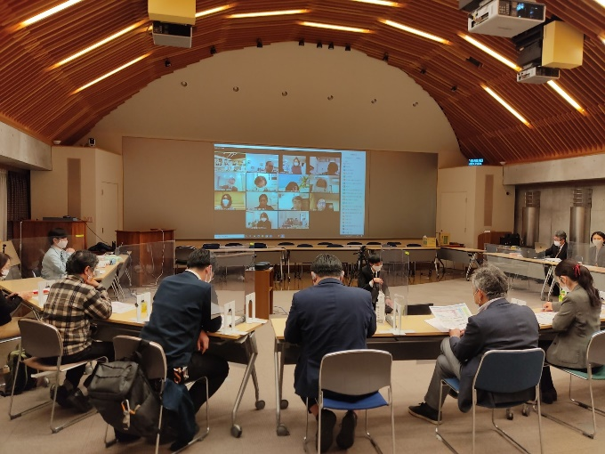

【お問い合わせ】一般社団法人町田市介護サービスネットワーク
町田市介護人材開発センター 担当：石原
TEL：042-860-6071 FAX：042-860-6073
Email：info@machida-kjkc.jp


町田・安心して暮らせるまちづくりプロジェクトポータルサイト
https://machidapj.com

